**ФЕДЕРАЛЬНОЕ АГЕНТСТВО СВЯЗИ**

ФЕДЕРАЛЬНОЕ ГОСУДАРСТВЕННОЕ БЮДЖЕТНОЕ ОБРАЗОВАТЕЛЬНОЕ УЧРЕЖДЕНИЕ ВЫСШЕГО ОБРАЗОВАНИЯ

**«САНКТ-ПЕТЕРБУРГСКИЙ ГОСУДАРСТВЕННЫЙ УНИВЕРСИТЕТ ТЕЛЕКОММУНИКАЦИЙ ИМ. ПРОФ. М.А. БОНЧ-БРУЕВИЧА»**

(СПбГУТ)

ФАКУЛЬТЕТ ИНФОКОММУНИКАЦИОННЫХ СЕТЕЙ И СИСТЕМ **(ИКСС)**

КАФЕДРА ПРОГРАММНОЙ ИНЖЕНЕРИИ И ВЫЧИСЛИТЕЛЬНОЙ ТЕХНИКИ **(ПИ И ВТ)**

Дисциплина: «Программирование»

Лабораторная работа №9.

**Тема: «Работа со строками»**

Вариант №17

Выполнил: Студент группы ИКПИ-95

Новиков С.C.

Подпись ______________

Приняла:

Помогалова А.В.

Подпись ______________

2020г

А. *Постановка задачи*

Имеется текст, состоящий из n(n <= 20) строк, который вводится с клавиатуры. Длина каждой строки не превосходит 128 символов. В каждой строке содержится не менее двух слов. Количество слов в строке не более 20. Отдельные слова отделяются друг от друга одним или более пробелами. Необходимо выполнить заданную обработку введенного текста. Удалить из каждой строки ее предпоследнее слово.

*Б. Разработка алгоритма*

Решение задачи можно разбить на четыре действия:

1) Объявление и ввод двумерного массива с 20 строками и 129

столбцами, так называемый текст из 20 строк c 128 символами

в каждой

2) Считывание данных с консоли

3) Удалить из каждой строки ее предпоследнее слово.

4) Вывод текста (массива)

В. *Описание программы*

Программа составлена при помощи среды разработки JetBrains CLion 2020.1, тестировалась на Arch Linux. Собрана при помощи CMake.

Для заполнения работы со строками используем библиотеку <string.h>.

Г. *Результаты работы программы*

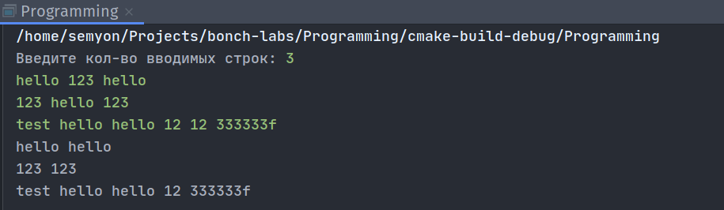

рис 2. Результаты работы программы

E. *Программа на языке* ***Си***

#include <stdio.h>

#include <string.h>

#define row 20

#define max 129

char text[row][max];

void input() {

int rowLocal;

printf("Введите кол-во вводимых строк: ");

scanf("%i", &rowLocal);

fgets(text[0], max, stdin);

for (int i = 0; i < rowLocal; i++) {

fgets(text[i], max, stdin);

}

}

int main() {

input();

char strRes[max];

for (int i = 0; i < row; i++) {

strcpy(strRes, text[i]);

strcpy(strrchr(strRes, ' '), "\0");

strcpy(strrchr(strRes, ' '), "\0");

strcat(strRes, strrchr(text[i], ' '));

printf("%s\r", strRes);

}

}

Ж. *Выводы*

В результате проведенной работы получены следующие результаты:

1. Изучены алгоритмы написания программ с двумерными массивами и строками.

2. Освоена среда разработки Clion.

3. Программа разработана для удаления из каждой строки ее предпоследнего слова на языке Си.